**Измененная инструкция. Добавление заказов в транзитный рейс**

Для всех промежуточных ОП, через которые проходит транзитный рейс, осталась возможность добавлять заказы в рейс и отправлять их на сборку только **в одном случае**: в статусе «на дозагрузке» в своём ОП. Возможность добавлять заказы до этого статуса убрали, т.к. первое подразделение может столкнуться с тем, что есть дозагрузка, а добавить не могут из-за того, что ТС «переполнено» грузом следующего ОП. Как только первое подразделение, с которого начинается транзитный рейс, отправит транзитный рейс в путь, следующее подразделение при необходимости заранее (до прихода машины в ОП) переводит рейс в статус «на дозагрузке», и после этого уже может добавлять свои заказы через кнопку «Подобрать заказы» и отправлять на сборку в КА2.

Выделяем строку рейса и после нажатия правой кнопкой мыши, появляется кнопка подбора заказов.

После нажатия кнопки «Подобрать заказы» открывается окно выбора заказов. Выделяем заказы своего подразделения

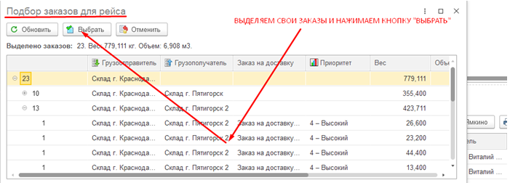

Выбранные заказы будут добавлены в транзитный рейс.